陆丰市“广东兜底民生服务社会
工作双百工程”工作简报

第15期

汕尾市陆丰市金厢镇社工站编 2024年12月3日
金厢镇社工站开展“生命无彩排，防患于未燃”

2024年12月3日下午，阳光正好，微风不燥，金厢镇社工站联合金厢镇敬老院开展了“生命无彩排，防患于未燃”为主题的消防演练活动。这次演练旨在提升金厢镇敬老院全体员工的消防安全意识，增强应对突发事件的能力，共同筑起一道坚不可摧的安全防线。
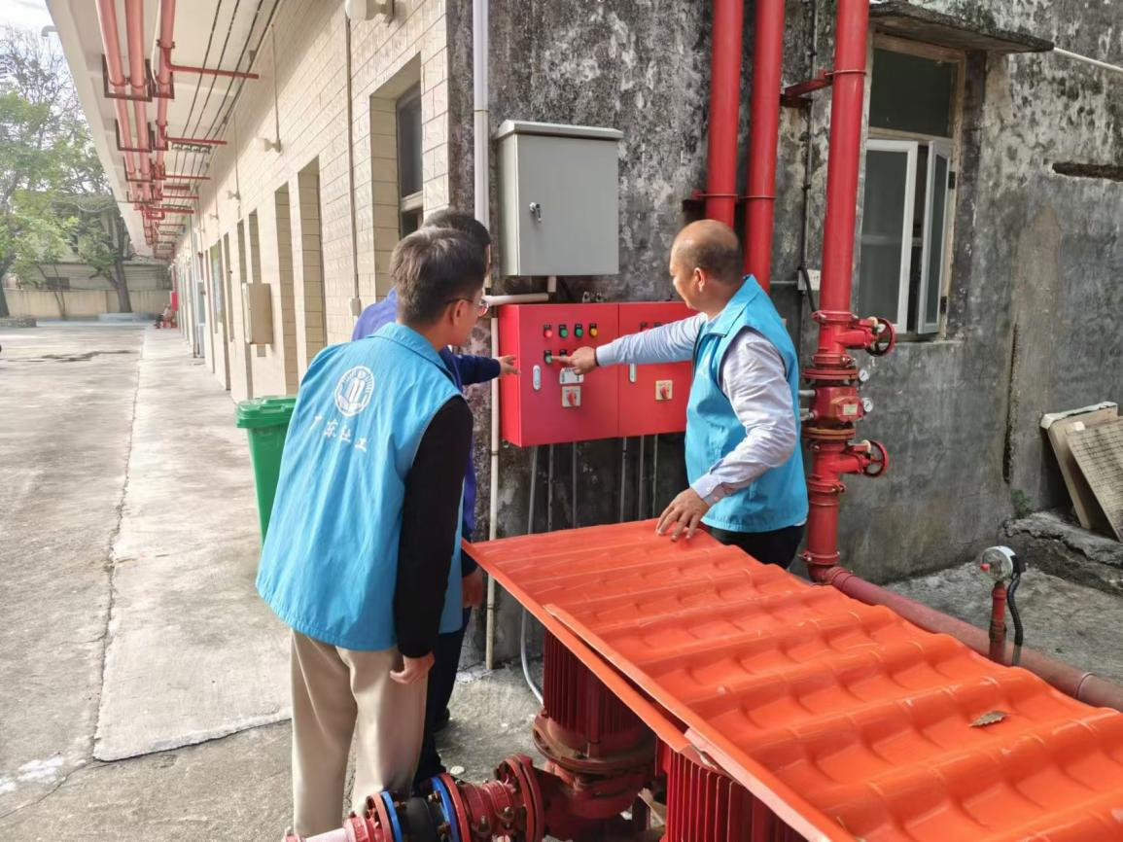
演练的过程中，消防大队的工作人员通过讲解与实操体验相结合的方式，向全体参加人员传授初期火灾扑救、火灾现场逃生方法、不同种类消防器材的作用、灭火器使用方法及消防水带的接通使用方法、自防自救措施等消防安全基本知识。
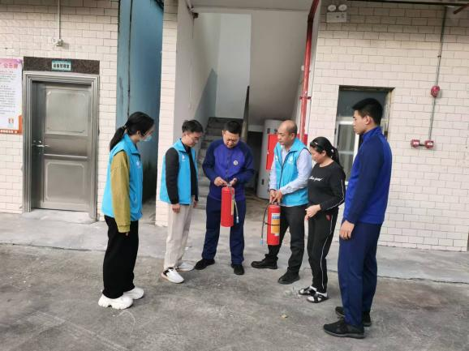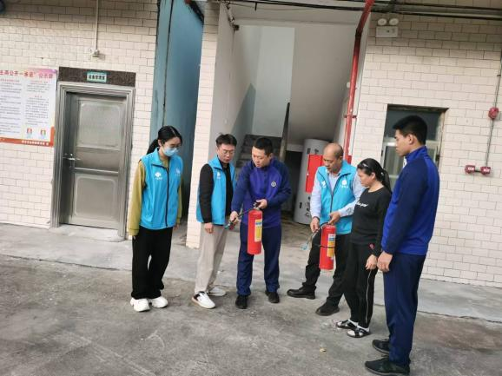
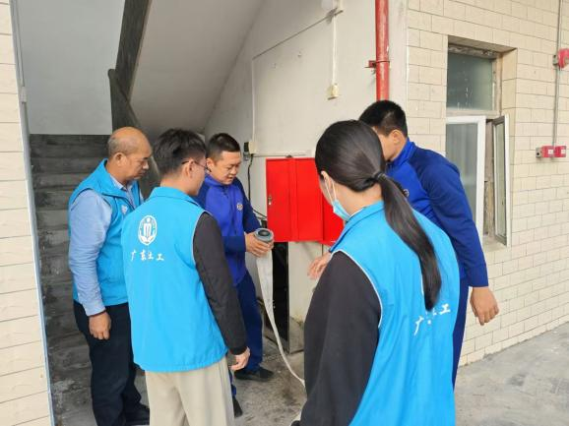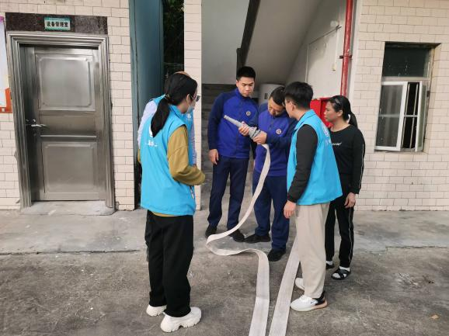
通过此次消防安全演练活动，工作人员们熟练掌握了火灾应对流程、疏散逃生技巧以及简单灭火操作方法，面对突发“火灾”能冷静应对、快速反应，切实提升了敬老院整体应急处置能力。
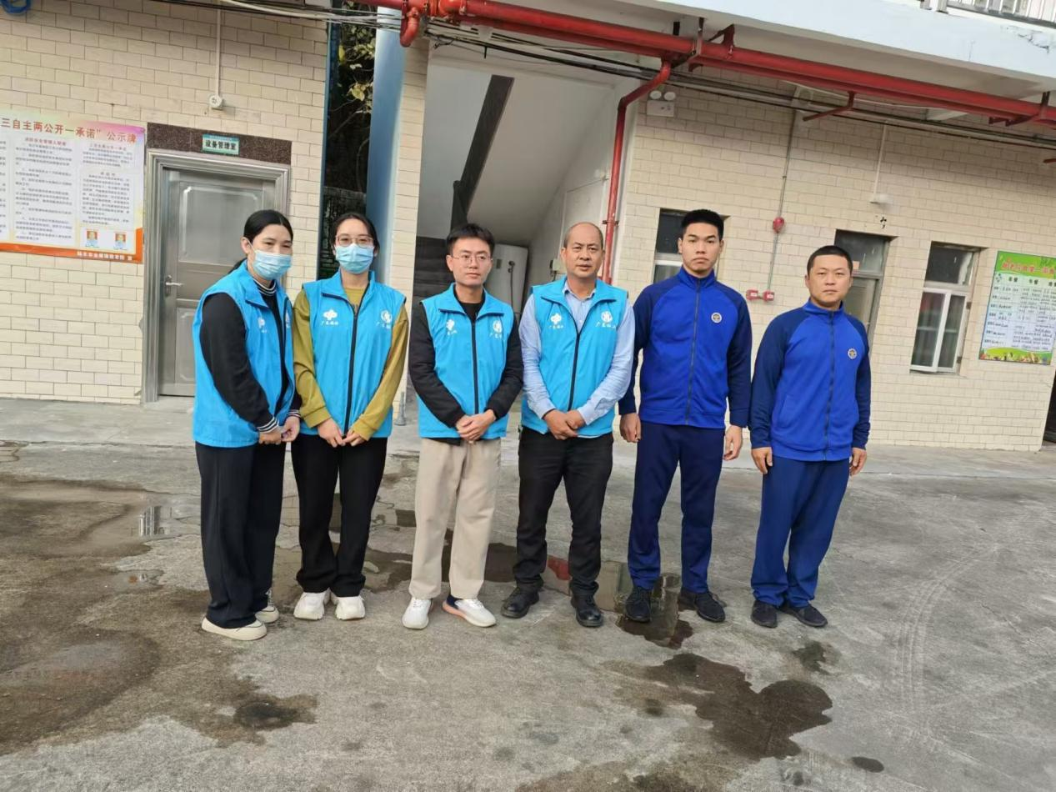
接下来，金厢镇敬老院也将进一步强化安全意识，以更高标准统筹发展和安全，时刻紧绷安全线，常态化开展消防宣传活动，加强巡查和各类安全隐患排查整治，全力保障敬老院的生命财产安全。

送：市民政局、县（市、区）民政局、市督导办公室、街（镇）公共服务办 。
（信息员：柳静囡）

